**Operációs rendszerek BSc**

1. Gyak.

2022. 02. 08.

**Készítette**:

Szelényi Szabolcs Bsc

Mérnökinformatikus hallgató

TYNYS9

**Miskolc, 2022**

5. feladat Határidő: 2022. 02. 13. 22.00.

a) Készítsen egy képernyőképet a GitHub fiókról. Írja le a GitHub linket.

https://github.com/szabolcsszelenyi23/TYNYS9OsGyak

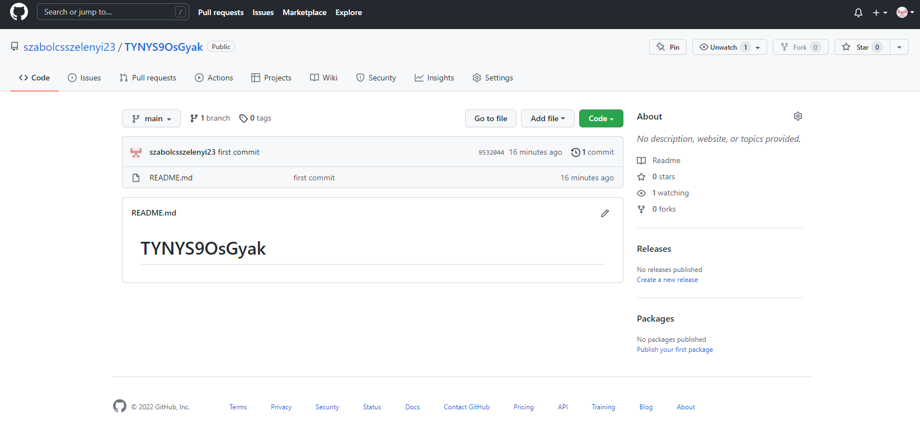

b) Készítsen képernyőképet belépés után a konzolos felületről a VirtualBoxra telepített LinuxMint Os.

